PIELGRZYMKA ŚLADAMI ŚW. PAWŁA PO GRECJI
SALONIKI – FILIPIA – ANGISTA – KAVALA – BEREA – ARGOLIDA – MYKENY – NAFPLION – WYSPY SAROŃSKIE – KORYNT - ATENY
w terminie 21-28 września 2026r.
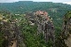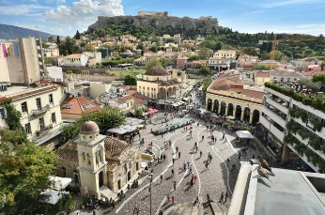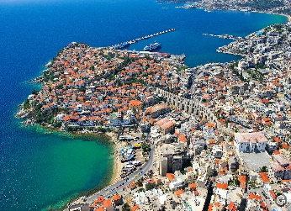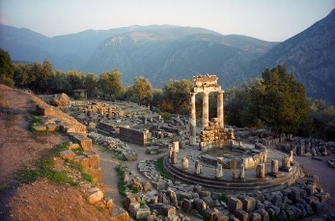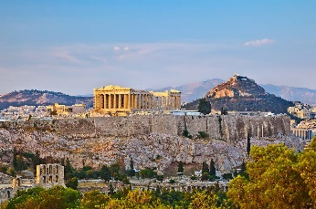

DZIEŃ I (poniedziałek)
Spotkanie na lotnisku w Gdańsku o godz. 14:20. Odprawa i przelot do Aten (16:45-20:45). Obiadokolacja i nocleg.

DZIEŃ II (wtorek)
Po śniadaniu przejazd do Ossios Lukas, klasztor bł. Łukasza, jest to jeden z trzech najlepiej zachowanych w Grecji bizantyjskich monastyrów. Przejazd do Delf, które uważane były przez starożytnych Greków za środek ziemi. Zobaczymy centrum kultu Apolla w Adytonie. W muzeum podziwiać będziemy bezcenne dzieła świata antycznego. Przejazd na obiadokolację i nocleg.

DZIEŃ III (środa)
Po śniadaniu przejazd do regionu Tesalia, gdzie podziwiać będziemy bizantyjskie klasztory (słynne Meteory z XIV w) Zobaczymy dwa z sześciu czynnych „wiszących klasztorów”. Przejazd do Salonik. Zwiedzanie miasta: Biała Wieża – uważana za symbol miasta, pomnik Aleksandra Wielkiego, Łuk Galeriusza, nawiedzenie bazyliki św. Demetriusza – największego tego typu kościoła w Grecji. Msza Św. Obiadokolacja i nocleg.

DZIEŃ IV (czwartek)
Śniadanie. Przejazd do Filippi – dziś ruiny rzymskiego miasta – stąd św. Paweł rozpoczął swoją działalność misyjną. Postój nad rzeką Angista nazywaną też małym Jordanem, w miejscu, gdzie wg tradycji św. Paweł udzielił pierwszego w Europie chrztu. Msza Św. w Kavala (dawne Neapolis) – miasto portowe, to tutaj św. Paweł postawił swe pierwsze kroki na kontynencie europejskim, Bazylika św. Mikołaja. Obiadokolacja i nocleg.

DZIEŃ V (piątek)
Po śniadaniu przejazd do Verii - starożytnej Berei, gdzie św. Paweł ukrył się przed Żydami z Tesalonik, Msza Św. przy ołtarzu na świeżym powietrzu. Przejazd na wybrzeże attyckie. Po drodze postój w Termopilach przy pomniku legendarnego króla Leonidasa. Obiadokolacja i nocleg.

DZIEŃ VI (sobota)
Śniadanie. Wyjazd do starożytnej Argolidy. Postój nad Kanałem Korynckim. Przejazd do Myken, kolebki jednej z najstarszych cywilizacji, ze wspaniałą „Bramą Lwów” i legendarnym grobowcem Agamemnona. Zwiedzanie Starożytnego Koryntu, bema św. Pawła, świątynia Apollina, muzeum archeologiczne. Wizyta w Nafplionie – urokliwym nadmorskim miasteczku, pierwszej stolicy niepodległej Grecji, gdzie znajduje się przepięknie położona twierdza wenecka. Obiadokolacja i nocleg.

DZIEŃ VII (niedziela)
Po śniadaniu, przejazd do Pireusu, rejs na Wyspy Sarońskie - niezwykle malownicze i ważne historycznie, jako pierwsze odzyskały niepodległość w powstaniu narodowowyzwoleńczym na początku XIXw. Nawiedzenie Bazyliki Zaśnięcia NMP. Powrót do hotelu na obiadokolację i nocleg.

DZIEŃ VIII (poniedziałek)
Po śniadaniu przejazd do Aten. Zwiedzanie Aten: Akropol z ruinami Propylejów, Partenonu, Erechtejonu, Areopagu - słynnego wzgórza trybunału sądowego i Rady Starszych, gdzie Paweł wygłosił swoją słynną mowę, Parlament grecki, Stadion Panatenajski, Tryptyk Ateński. Czas wolny na Place – usytuowanej u stóp Akropolu najstarszej i najbardziej urokliwej dzielnicy Aten z mnóstwem gwarnych, kolorowych i ukwieconych tawern. Obiadokolacja. Przejazd na lotnisko. Przelot z Aten do Gdańska (21:25-23:25) i zakończenie pielgrzymki.

PROGRAM RAMOWY – KOLEJNOŚĆ ZWIEDZANIA MOŻE ULEC ZMIANIE

Cena pielgrzymki: 4690zł
Cena uzależniona od wielkości grupy: >45os. 4690zł, 40-45os. 4740zł, 35-39os. 4850zł, 30-34os. 4990zł

Cena zawiera: przelot samolotem z 1 małym bagażem podręcznym 40x20x30 cm, opłaty lotniskowe; komfortowy autokar na całej trasie pielgrzymki; noclegi w hotelach 3/4* (pokoje 2 osobowe); wyżywienie wypisane w programie; opiekę pilota, ubezpieczenie: KL i NNW do wysokości 30 000 €.

Cena nie zawiera: dodatkowego bagażu kabinowego (55x40x20cm i 10 kg 290zł) bądź bagażu rejestrowanego (10 kg 340zł, 20 kg 450 zł), rozszerzonego ubezpieczenia kosztów leczenia (80zł), dobrowolnego ubezpieczenia od kosztów rezygnacji z wyjazdu i chorób przewlekłych (220zł), biletów wstępu wraz z kosztami ich rezerwacji, wynajmu zestawów Tour Guide, miejscowych przewodników, lokalnych opłat (m.in. zwyczajowych napiwków dla obsługi grupy) - na co przeznaczyć należy dodatkowo 220€ (płatne pilotowi w Grecji), dopłaty do pokoju jednoosobowego (1160zł), napojów do obiadokolacji, wydatków osobistych

„Człowiek tęskni za spotkaniem z Bogiem, a pielgrzymki kierują jego myśl ku przystani,
do której może zawinąć na szlaku swoich religijnych poszukiwań” św. Jan Paweł II

